 | Service ou auteur, etc.

Mode d'emploi téléphone fixe Geemarc CL100

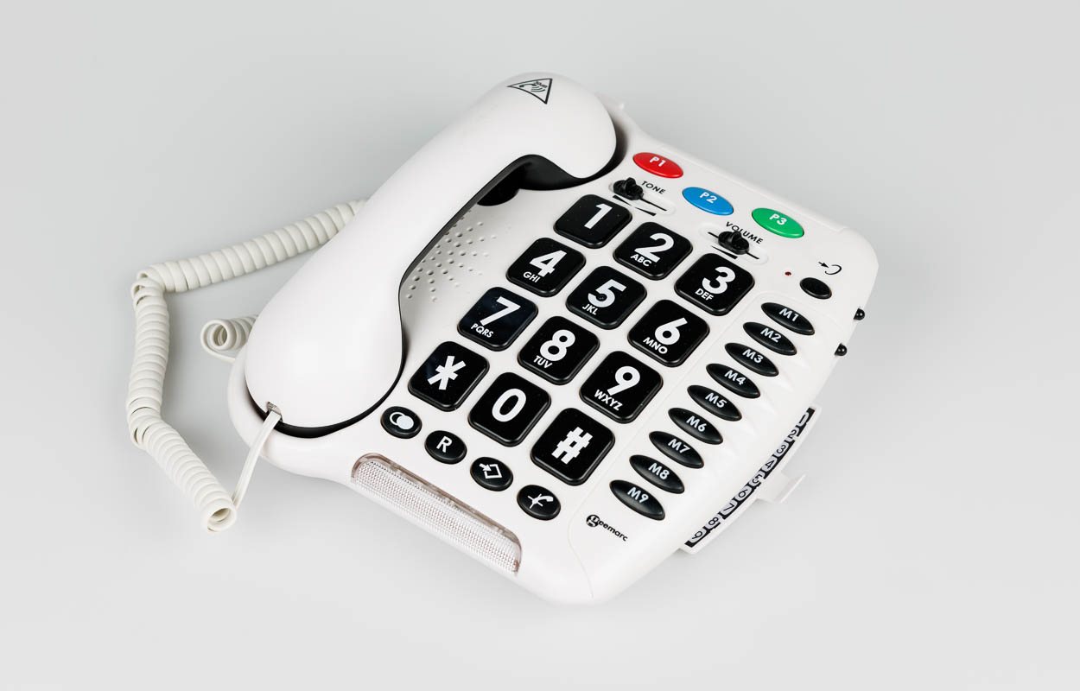

Art. UCBA 12.063
Etat : 22.03.2023

Table des matières
1. Remarques importantes 3
2. Description 3
2.1. Côté arrière de l’appareil 3
2.2. Côté gauche 3
2.3. Côté droit 3
2.4. Face avant 3
2.5. Dos de l’appareil 4
3. Installation 4
3.1. Raccordements 4
3.2. Réglage de la sonnerie 5
3.3. Numérotation multifréquences (T) ou décimale (P) 5
3.4. Interrupteur 300/100ms 5
3.5. Montage mural 5
4. Réglage du volume et de la tonalité 5
4.1. Réglage du volume et de la tonalité de réception 5
4.2. Réglage du volume d’émission 6
5. Utilisation 6
5.1. Recevoir un appel 6
5.2. Appeler 6
5.3. Rappel du dernier numéro 6
5.4. Flash (R), * & # 6
5.5. Fonction « secret » 6
5.6. Mémoriser un numéro de téléphone 7
5.7. Appel d’un numéro en mémoire 7
6. Informations générales 7
6.1. Recommandations pour le recyclage 7
6.2. Garantie 8
6.3. Raccordement téléphonique 8
6.4. Déclaration 8
6.5. Mise en garde pour l’utilisation des piles 8

- Remarques importantes
Manuel d’utilisation à lire impérativement avant la mise en service.
ATTENTION : ce téléphone peut être destiné aux personnes ayant des problèmes auditifs. Il possède un combiné à volume variable. Lors de la première utilisation, assurez-vous que le volume soit réglé au minimum. Les personnes malentendantes pourront par la suite augmenter le volume pour l’adapter à leurs besoins.
Température d’utilisation du produit (de 0°C ~ 40oC)
Le présent manuel d’utilisation a été adapté pour les personnes aveugles et malvoyantes. Le mode d’emploi original est livré avec l’appareil. Consultez le site Internet du fabricant www.geemarc.com pour savoir s’il existe une version actualisée de ce mode d’emploi.
- Description
Placez l’appareil devant vous de sorte que l’emplacement destiné à recevoir le combiné de l’appareil se trouve à gauche.
  - Côté arrière de l’appareil
Le côté latéral en haut de l’appareil comprend, à gauche, la prise pour le câble téléphonique avec, à sa droite, l’interrupteur permettant d’enclencher l’activation automatique de l’amplication du volume du combiné lorsque l’on décroche celui-ci. Pour enclencher l’activation automatique, placez l’interrupteur sur la position de gauche.
  - Côté gauche
Sur le côté gauche de l’appareil se trouve, tout en bas, la prise pour le cordon du combiné.
  - Côté droit
Les deux interrupteurs situés sur le côté droit de l’appareil sont, de haut en bas :
- l’interrupteur de réglage de l’amplification de la voix (en haut = fort, au milieu = normal, en bas = désactivé),
- l’interrupteur de réglage du volume de la sonnerie (en haut = fort, au milieu = normal, en bas = désactivé).
En dessous, vous trouverez une petite poignée permettant, en la tirant vers la droite, de sortir le répertoire des touches mémoires puis, en la poussant vers la gauche, de remettre le répertoire dans l’appareil. Le répertoire des touches mémoires sert à noter les numéros enregistrés sur les touches de numérotation directe.
  - Face avant
En haut de la face avant, vous trouverez, de gauche à droite, les trois touches d’appel d’urgence P1 à P3.

Les deux interrupteurs situés en dessous correspondent, de gauche à droite, au :
- réglage des aigus/graves,
- réglage du volume.
La touche située un peu plus à droite sert à activer ou désactiver l’amplificateur du combiné. Lorsque celui-ci est enclenché, un voyant rouge s’allume à sa gauche.
Au-dessous des deux interrupteurs, vous trouverez le pavé numérique. La touche 5 est caractérisée par un point saillant.
Les quatre touches situées en dessous du pavé numérique sont, de gauche à droite :
- la touche de rappel du dernier numéro composé,
- la touche R (pour double appel),
- la touche d’enregistrement,
- la touche « secret ».
Le combiné se pose à gauche du pavé numérique. Juste en dessous de cet emplacement se trouve l’ergot destiné au montage mural.
À droite du pavé numérique, de haut en bas, sont situées les touches de mémoire directe M1 à M9.
  - Dos de l’appareil
Retournez l’appareil comme s’il s’agissait de la page d’un livre.
Au dos de l’appareil se trouvent, l’un en dessous de l’autre, les trous de vis permettant de fixer l’appareil contre un mur.
Au-dessous, il y a, de gauche à droite :
- le bouton poussoir vibreur (P)/sonnerie (T) (position de gauche = vibreur, position de droite = sonnerie) ;
- le bouton poussoir flash lumineux (position de gauche = 300, position de droite = 100).
En dessous se trouve le compartiment à piles. Veuillez demander l’aide d’une personne voyante pour l’ouvrir.
- Installation
  - Raccordements
- Branchez le cordon du combiné.
- Ouvrez le compartiment à piles.
- Insérez 4 piles (type AAA 1,5V alcalines), non fournies dans le compartiment. Les piles sont nécessaires si vous désirez augmenter le niveau de sonnerie de 10 dB.
- Refermez le compartiment à piles.
- Branchez le câble téléphonique sur le côté arrière de la base.
- Branchez le conjoncteur téléphonique PTT dans votre prise téléphonique murale (classe TNT-3 selon la norme EN62368-1).
  - Réglage de la sonnerie
L’interrupteur situé sur le côté droit, en bas, permet de régler le volume de la sonnerie sur fort (HI) = position du haut, faible (LOW) = position moyenne ou désactivé (OFF) = position du bas).
Note : si vous insérez des piles, le niveau de sonnerie sera augmenté de 10 dB.
  - Numérotation multifréquences (T) ou décimale (P)
Au moment de sa livraison, votre téléphone est en mode multifréquences (T). Si le central téléphonique dont vous dépendez fonctionne en mode décimale (P), vos appels n’aboutiront pas. Il vous suffira alors de commuter l’interrupteur T/P situé en dessous du téléphone sur la position P (pour ce faire, placez l’interrupteur situé à gauche au dos de l’appareil sur la position de gauche) pour remédier à ce problème.
  - Interrupteur 300/100ms
Cet interrupteur doit être positionné sur 300 (pour ce faire, placez l’interrupteur situé à droite au dos de l’appareil sur la position de droite).
Il peut être positionné sur 100 pour d’autres pays ou pour une utilisation du téléphone derrière un PABX.
  - Montage mural
- Pour maintenir votre combiné en position verticale, tournez l’ergot situé sur la base de 180°.
- Percez 2 trous verticaux distant de 80 mm dans votre mur.
- Insérez 2 chevilles avec leurs vis.
- Laissez dépasser les vis de 6mm.
- Faites glisser votre téléphone dans les têtes de vis.
- Réglage du volume et de la tonalité
  - Réglage du volume et de la tonalité de réception
Vous pouvez amplifier le volume et régler la tonalité de réception de votre combiné.
La touche de réglage de droite permet d’activer ou de désactiver l’amplification du volume de réception durant la conversation. Lorsque la fonction est activée, le voyant rouge de l’amplificateur du volume de réception situé à gauche de la touche est allumé.
Les touches TONE et VOLUME vous permettent de modifier la tonalité et le volume de réception.
Note : des sifflements dans l’écouteur peuvent apparaître dans certaines configurations de réglage (tonalité des aigus, volume de réception et volume d’émission au maximum), dans ce cas diminuez le niveau d’émission à l’aide de l’interrupteur situé sur le côté droit de l’appareil, en haut.
Lorsque l’interrupteur situé à l’arrière de l’appareil est sur ON, l’amplification est activée chaque fois que l’on décroche le combiné. S’il est sur OFF, il faudra activer la fonction en appuyant sur la touche. Le réglage de la tonalité et du volume (de 15dB à 30 dB) n’est activé que lorsque la touche est sur ON. Lorsque cette touche est sur OFF, seul le volume peut être réglé de 0dB à 15dB.
  - Réglage du volume d’émission
Si votre correspondant vous entend faiblement, vous pouvez augmenter le volume d’émission à l’aide de l’interrupteur situé sur le côté droit de l’appareil, en haut.
Vous pouvez aussi choisir de diminuer le volume d’émission.
- Utilisation
Si vous êtes porteur d’une aide auditive, commutez cette dernière en position « T ».
  - Recevoir un appel
- Lorsque le téléphone sonne (flash lumineux de la sonnerie de votre téléphone activé), décrochez le combiné pour parler à votre correspondant.
- La conversation terminée, raccrochez le combiné pour libérer la ligne.
  - Appeler
- Décrochez le combiné.
- Composez le numéro de votre correspondant.
- La conversation terminée, raccrochez le combiné pour libérer la ligne.
  - Rappel du dernier numéro
- Décrochez le combiné.
- Appuyez sur la touche de rappel du dernier numéro composé (rangée de touches située en dessous du pavé numérique, première touche depuis la gauche) le numéro de votre correspondant se recompose automatiquement (ne fonctionne pas pour les numéros en numérotation directe).
  - Flash (R), * & #
Touches d’accès aux services spécifiques de votre opérateur (Signal d’Appel, Conversation à Trois...).
  - Fonction « secret »
Cette touche permet de couper ponctuellement le microphone en cours de communication.
- Appuyez sur la touche « secret » (rangée de touches située en dessous du pavé numérique, quatrième touche depuis la gauche).
- Votre correspondant ne vous entend plus.
- Rappuyez sur la même touche pour rétablir la conversation.

  - Mémoriser un numéro de téléphone
Votre téléphone possède 12 mémoires directes dont 3 d’urgences, (24 chiffres maximum par mémoire prioritaires et 32 pour les mémoires M1, M2...M9).
Les mémoires d’urgence permettent de mémoriser par exemple les 3 numéros suivants :
P1 = Pompier P2 = Police P3 = Médecin
Suivez la procédure décrite ci-dessous pour mémoriser vos numéros :
- Décrochez le combiné.
- Appuyez et maintenez la touche d’enregistrement (rangée de touches située sous le pavé numérique, troisième touche depuis la gauche) jusqu’à ce que vous entendiez le bip sonore dans le combiné.
- Composez le numéro à mémoriser.
- Appuyez sur la touche d’enregistrement.
- Appuyez sur une des touches M1, M2, ..., ou M9 ou sur une des trois touches d’urgence pour enregistrer votre numéro.
ATTENTION : si vous entendez un message venant du réseau « Le numéro que vous avez numéroté n’est pas attribué, veuillez consulter votre documentation… », il faut l’ignorer et continuer la procédure d’enregistrement de la mémoire.
Note : un nouvel enregistrement dans une mémoire efface la précédente.
  - Appel d’un numéro en mémoire
- Décrochez le combiné.
- Appuyez sur une des touches M1, M2, ..., ou M9 ou sur une des trois touches d’urgence, le numéro en mémoire se recompose automatiquement.
Pour repérer vos numéros enregistrés, utilisez le répertoire situé en dessous de la base.
- Informations générales
  - Recommandations pour le recyclage
La directive DEEE (Déchet d’Equipement Electrique et Electronique) a été mise en place dans le but d’assurer la collecte sélective en vue de la valorisation, réutilisation ou recyclage des produits en fin de vie. Lorsque votre produit ne fonctionne plus, ne le jetez pas dans votre poubelle ménagère. Suivez l’une des procédures décrite ci-dessous :
- déposez les piles et votre ancien appareil dans un lieu de collecte approprié ; ou
- rapportez votre ancien appareil chez le distributeur qui vous vendra le nouveau. Il devra l’accepter.
Ainsi, si vous respectez ces instructions vous faites un geste pour l’environnement et vous contribuez à la préservation des ressources naturelles et à la protection de la santé humaine.

  - Garantie
Ce téléphone CL100 est garanti 2 ans pour les pièces et la main-d’œuvre. La date d’achat figurant sur le ticket de caisse fera foi.
Cette garantie s’exerce sous réserve d’une utilisation normale de l’appareil. Les dommages occasionnés par les surtensions électriques, la foudre ou par un choc sur l’appareil ne peuvent en aucun cas être couverts par la garantie.
En cas de problème fonctionnel rapprochez-vous de votre point de vente.
  - Raccordement téléphonique
Les tensions présentes sur ce réseau sont classées TRT-3 (Tension de Réseau de Télécommunication) au sens de la norme EN62368-1.
  - Déclaration
Ce CL100 respecte les exigences de compatibilité électro-magnétique et de sécurité électrique demandées par la directive européenne RTTE. Par ailleurs, il est compatible avec les différents réseaux téléphoniques européens (normes Directive 2014/30/EU).
Le fonctionnement de l’appareil n’est pas garanti si le courant de ligne est inférieur à 18 mA.
La déclaration de conformité peut être consultée sur le site : www.geemarc.com
  - Mise en garde pour l’utilisation des piles
- Attention : les piles risquent d’exploser si elles sont remplacées par un type incorrect.
- Jetez les piles usagées dans un centre de collecte.
- Vérifiez la plaque signalétique située au bas du produit.
- Ne placez pas le produit à une hauteur supérieure à 2 mètres.
- N’utilisez pas les piles dans les conditions suivantes :
  - à des températures élevées ou basses auxquelles les piles ne peuvent être soumises pendant leur utilisation, leur stockage ou leur transport. Laisser les piles dans un environnement avec des températures extrêmes peut entraîner une explosion ou une fuite de liquide ou de gaz inflammable ;
  - à la basse pression présente en haute altitude. La basse pression peut entraîner une explosion ou une fuite de liquide ou de gaz inflammable ;
  - lorsqu’elles ont été remplacées par un mauvais type de pile annulant la garantie ;
  - lorsqu’elles ont été endommagées par un feu ou dans un four chaud, ou par écrasement ou par coupure mécanique et risquent donc d’exploser.

Service après-vente et garantie
En cas de panne, nous vous prions d’envoyer l’article au point de vente compétent ou à l’UCBA. Pour le reste, cet article est soumis aux Conditions générales de livraison de l’UCBA.
Schweiz. Zentralverein für das Blindenwesen SZBLIND
Niederlenzer Kirchweg 1
5600 Lenzburg
Tel +41 (0)21 345 00 50
Fax +41 (0)21 345 00 68
Courriel: materiel@ucba.ch
Site internet: www.ucba.ch

